1. 库存业务，企业管理
2. 库存管理软件
3. 开源库存管理软件，看代码
4. 对接（需求）

## 库存：

库存，是仓库中实际储存的货物。可以分两类：一类是[生产库存](https://baike.sogou.com/lemma/ShowInnerLink.htm?lemmaId=75838560&ss_c=ssc.citiao.link)，即直接消耗物资的基层企业、事业的库存物资，它是为了保证企业、事业单位所消耗的物资能够不间断地供应而储存的；一类是[流通库存](https://baike.sogou.com/lemma/ShowInnerLink.htm?lemmaId=85486305&ss_c=ssc.citiao.link)，即生产企业的原材料或成品库存，生产主管部门的库存和各级物资主管部门的库存。此外，还有特殊形式的国家储备物资，它们主要是为了保证及时、齐备地将物资供应或销售给基层企业、事业单位的供销库存。

## 库存管理认识

**不同的企业对于库存管理，历来有不同的认识。概括起来主要有以下三种:**

一是持有库存。一般而言，在库存上有更大的投入可以带来更高水平的客户服务。长期以来，库存作为企业生产和销售的物资保障服务环节，在企业的经营中占有重要地位。企业持有一定的库存，有助于保证生产正常、连续、稳定进行，也有助于保质、保量地满足客户需求。维护企业声誉，巩固市场的占有率。

二是库存控制保持合理库存。库存管理的目的是保持合适的库存量，既不能过度积压也不能短缺。让企业管理者困惑的是：库存控制的标准是什么?库存控制到什么量才能达到要求?如何配置库存是合理的?这些都是库存管理的风险计划问题。

三是以日本丰田为代表的企业提出的所谓“[零库存](https://baike.sogou.com/lemma/ShowInnerLink.htm?lemmaId=738159&ss_c=ssc.citiao.link)”的观点。主要代表是准时生产方式(JIT)。他们认为，库存即是浪费，零库存就是其中的一项高效库存管理的改进措施，并得到了企业广泛的应用。

## 管理

随着互联网、ERP、电子商务等信息技术在企业中的应用，企业的竞争模式发生了根本变化，21世纪市场竞争已由单个企业之间的竞争演变为供应链之间的竞争。供应链上各个环节的企业通过信息技术可以实现信息和资源的共享和相互渗透，达到优势互补的目的，从而能更有效地向市场提供产品和服务、增强市场竞争实力。对于一个制造型的企业而言，如何设置和维持一个合理的库存水平，以平衡存货不足带来的短缺风险和损失、以及库存过多所增加[仓储成本](https://baike.sogou.com/lemma/ShowInnerLink.htm?lemmaId=40067915&ss_c=ssc.citiao.link)和资金成本则成为一个企业必须解决的问题。

所谓库存管理，又称之为库存控制，是指制造业或者服务业生产经营全过程的所需要的各种物品，[产成品](https://baike.sogou.com/lemma/ShowInnerLink.htm?lemmaId=7736775&ss_c=ssc.citiao.link)以及其他资源进行管理和控制，使其储备保持在经济合理的水平。

如果控制库存不力，有可能导致库存的过剩或不足。库存不足将错过送货、失去销售额、使顾客不满、产生生产力瓶颈等；而库存过剩则要占用过多的资源，这些资源如果用在别处会产生更大的效益。尽管库存过剩看起来是这两种不良中危害较小的一个，如果过剩库存的情况较为严重，那么其成本是非常惊人的，当库存成本较高时局面容易控制。

**库存管理中存在的问题**

在一般的企业库存管理中普遍存在库存量过高以及整个供应链中需求变异放大的问题(即“[牛鞭效应](https://baike.sogou.com/lemma/ShowInnerLink.htm?lemmaId=583655&ss_c=ssc.citiao.link)”)。

为了保障企业的准时生产，很多企业都存在库存量过高的问题，造成这种现象的主要原因在于：

销售预测不准确是影响库存居高不下的主要原因。公众爱好具有易变性，很多因素都会引起不规则的购买倾向，从而导致一般用户和分销商需求也具有很大的不确定性。加之与下游企业的信息沟通不流畅等等，都增加了销售预测的难度。

还有库存管理技术问题，大多凭经验主义而非[数字化管理](https://baike.sogou.com/lemma/ShowInnerLink.htm?lemmaId=342623&ss_c=ssc.citiao.link)。

流动[资产利用率](https://baike.sogou.com/lemma/ShowInnerLink.htm?lemmaId=54998944&ss_c=ssc.citiao.link)低下，因为在需求和成本控制过程中难以达成完美的平衡。

库存成本无法控制，因为很多企业不把库存纳入成本核算，尤其是总成本核算。

库存管理制度化落后，首先是缺乏制度化体系，其次是制度难以很好的执行，造成“墙上制度”。

货策略的失误和及时控制的能力较差。这种不确定来自订购部门本身。牵涉到是否有合理的订货策略，对上下游企业的供给及需求等信息是否了解准确及时等。

[订货周期](https://baike.sogou.com/lemma/ShowInnerLink.htm?lemmaId=8811766&ss_c=ssc.citiao.link)的不稳定。这主要取决于自己的供货渠道是否单一以及供应商的表现水平是否令人满意。

没有有效地与各个部门沟通，使得库存、在途货物以及需求等基本信息发生偏差。

在供应链中，每个企业都会向其上游订货，一般情况下，销售商并不会来一个订单就向上级供应商订货一次，而是在考虑库存和运输费用的基础上，在一个周期或者汇总到一定数量后再向供应商订货；为了减少订货频率，降低成本和规避断货风险，销售商往往按照最佳经济规模加量订货。同时频繁的订货也会增加供应商的工作量和成本，供应商也往往要求销售商在一定数量或一定周期订货，此时销售商为了尽早得到货物或全额得到货物，或者为备不时之需，往往会人为提高[订货量](https://baike.sogou.com/lemma/ShowInnerLink.htm?lemmaId=7746839&ss_c=ssc.citiao.link)。这样，定货量的层层放大，有可能导致最终的供应商所得到的订单需求是用户的实际需求的几倍甚至几十倍。这给各个企业在库存管理以及生产方面都带来了极大的负面效应。我们称这种现象为“牛鞭效应”。导致需求变异放大即“牛鞭效应”的原因比较复杂，涉及到库存管理方面的主要原因在于：企业之间的[信息不对称](https://baike.sogou.com/lemma/ShowInnerLink.htm?lemmaId=7648617&ss_c=ssc.citiao.link)、[提前期](https://baike.sogou.com/lemma/ShowInnerLink.htm?lemmaId=71618438&ss_c=ssc.citiao.link)的问题以及库存失衡的问题。

企业之间的信息不对称。由于缺少信息交流和共享，企业无法掌握下游的真正需求和上游的供货能力，只好自行多储货物。同时，供应链上无法实现存货互通有无和转运调拨，只能各自持有高额库存，这会导致并加剧牛鞭效应；

提前期。[需求的变动](https://baike.sogou.com/lemma/ShowInnerLink.htm?lemmaId=52300&ss_c=ssc.citiao.link)随提前期的增长而增大，且提前期越长，[需求变动](https://baike.sogou.com/lemma/ShowInnerLink.htm?lemmaId=66259480&ss_c=ssc.citiao.link)引起的订货量就越大，企业由于对交货的准确时间心中无数，往往希望对交货日期留有一定的余地，因而持有较长的提前期，因此逐级的提前期拉长也造成了牛鞭效应；

库存失衡。传统的销售一般是由供应商将商品送交销售商，其库存责任仍然归供应商，待销售完成后再进行结算，但商品却由分销商掌握和调度。这就导致了销售商普遍倾向于加大订货量掌握库存控制权，因而加剧了订货需求加大，导致了牛鞭效应。

# 进销存库存管理系统

在信息技术的催化之下，世界经济的变革已经进入了加速状态。[世界经济一体化](https://baike.sogou.com/lemma/ShowInnerLink.htm?lemmaId=176339983&ss_c=ssc.citiao.link)，企业经营全球化，以及高度竞争造成的高度个性化与迅速改变的客户需求，令企业与顾客、企业与供方的关系变得更加密切和复杂。强化管理，规范业务流程，提高透明度，加快[商品资金](https://baike.sogou.com/lemma/ShowInnerLink.htm?lemmaId=74450005&ss_c=ssc.citiao.link)周转，以及为流通领域信息管理全面网络化打下基础，是销售公司乃至众多商业企业梦寐以求的愿望。

[进销存管理系统](https://baike.sogou.com/lemma/ShowInnerLink.htm?lemmaId=7582204&ss_c=ssc.citiao.link)是一个典型的[数据库应用](https://baike.sogou.com/lemma/ShowInnerLink.htm?lemmaId=54792988&ss_c=ssc.citiao.link)程序，根据企业的需求，为解决企业账目混乱，库存不准，信息反馈不及时等问题，采用先进的计算机技术而开发的，集进货、销售、存储多个环节于一体的信息系统。炜邦[在线进销存](https://baike.sogou.com/lemma/ShowInnerLink.htm?lemmaId=6878786&ss_c=ssc.citiao.link)系统，集采购、销售、库存管理和应收、[应付款](https://baike.sogou.com/lemma/ShowInnerLink.htm?lemmaId=7750236&ss_c=ssc.citiao.link)管理为一体，提供订单、采购、销售、退货、库存、往来发票、[往来账款](https://baike.sogou.com/lemma/ShowInnerLink.htm?lemmaId=63479052&ss_c=ssc.citiao.link)、业务员等的管理，帮助企业处理日常的进销存业务，同时提供丰富的实时查询统计功能。在线进销存系统，能够帮助业务人员提高工作效率，帮助老板实时全面掌握公司业务，做出及时准确的业务决策。

### 系统优点

提升企业效率

企业的采购、进货、销售以及财务做账等等，这都是一道道程序和环节，中间的任何拖延与错误都会造成企业效率的降低，比如依靠人工的盘点仓库，不仅费力而且费时，还容易出错，在很大程度上影响着仓库的管理效率；再比如在财务做账上，日常的业务往来会产生大量的财务数据，企业审计一次，往往需要财务人员长时间工作，可以说效率很低下。而依靠进销存软件就可以很快的处理好这些工作，做到了准确化、快速化。

节约[企业的资源](https://baike.sogou.com/lemma/ShowInnerLink.htm?lemmaId=70423729&ss_c=ssc.citiao.link)

企业的资源包括物料资源和人力资源。进销存软件在节约企业物料资源上主要就是避免企业的“[跑冒滴漏](https://baike.sogou.com/lemma/ShowInnerLink.htm?lemmaId=47264423&ss_c=ssc.citiao.link)”问题。跑冒滴漏，这一企业问题由来已久，因为这种情况具有隐蔽性，不易发觉，等问题出现后，再想办法解决，已经给企业造成损失。而软件的引进就会很彻底的解决这一问题，因为软件可以为任何的具体的“跑冒滴漏”都可以找到相应的责任人来承担责任。而对于节约人力资源来说，企业不再需要不再需要多数仓管人员，这都是对人力的节约，更深的层次来说是对企业成本的节约。

改变工作方式

原来的手工记账到安装软件在局域网内使用有一个很大的跨越，现在更有在线[云平台](https://baike.sogou.com/lemma/ShowInnerLink.htm?lemmaId=33106842&ss_c=ssc.citiao.link)的进销存系统。云平台的进销存改变了原来使用的习惯，更加方便企业员工的操作。随着网络的发展，企业对数据获取能力及速度的要求提高，在线进销存给企业提供了很多的便利，员工可以在客户办公室、家里、出差在外皆可以随时查到数据，这是一种工作方式的改变，是信息时代的必然趋势。

主要功能

### 销售管理

1.包括销售订单、销售出货、客户退货、部门零售以及统计查询等功能.

2.基本流程以客户先下订单,后出货的日常业务需求,系统自动跟踪每张单据的完成情况。

3.支持一张销售订单，多次出货,系统会准确的为您调整库存数量及金额,并记录每次销售的详细情况。

4.支持根据一张销售订单直接生成一张相应的销售[出库单](https://baike.sogou.com/lemma/ShowInnerLink.htm?lemmaId=7748686&ss_c=ssc.citiao.link)。

5.支持独立新增销售出库单，不用根据订单出货,如果客户直接上门提货则通过销售[出货单](https://baike.sogou.com/lemma/ShowInnerLink.htm?lemmaId=13565813&ss_c=ssc.citiao.link)来直接出货。

6.鉴予客户行业的多样性及客户需求的灵活性,系统同样支持通过退货单实现直接退货。

7.支持客户直接零售的,零售单据准确记录日常零售记录,每次零售后,系统准确直观的算出每次零售利润、利润率等。

8.支持客户预先支付相应款项，再根据单据金额扣除。

9.支持每种单据及时查询详情。

10.根据部门或者员工查询销售业绩，并且根据销售情况准确计算出销售利润等，让销售主管可以轻松掌握并进行部署工作。

11.根据发货地址直接打印[快递面单](https://baike.sogou.com/lemma/ShowInnerLink.htm?lemmaId=73372465&ss_c=ssc.citiao.link)，打印快递面单时更能自动根据不同的快递面单模板自动提醒打印。

12.企业在销售是经常会发生销售单据开出后，客户提出整单去零等要求打折的情况，软件做到销售出库单整单折扣成为必需的功能。

13.订单可以终止，以免历史的订单没有终止一直影响单据的操作。

14.如何进行赠品管理，对赠品的统计和核算是所有销售企业日常的工作，赠品的管理成了一个关键的必须提供的一个功能。

15.为了防止多次打印导致的多次发货，软件需要对打印的次数进行控制。自由定义单据的打印次数。

16.为了防止销售出库单开出后，库存没有货等情况发生，可以控制[负库存](https://baike.sogou.com/lemma/ShowInnerLink.htm?lemmaId=7695238&ss_c=ssc.citiao.link)销售的发生。

17.为了能灵活的面对客户进行销售，需要及时知道库存情况，因此开单时有库存余额提醒显得尤为重要。

这些功能的提供在不同的[进销存管理软件](https://baike.sogou.com/lemma/ShowInnerLink.htm?lemmaId=7742157&ss_c=ssc.citiao.link)中都有不同的体现，其中较好的解决有金蝶、用友、数尖、新航等公司的软件。

### 采购管理

1.包括采购订单、采购入库、采购退货以及查询统计功能等功能.

2.实现先下采购订单,再分批进货的日常业务需求,根据每次进货的情况,系统自动核算对应的采购订单的完成情况。

3.支持同一订单，分多次进货,系统会准确的调整库存数量及金额,并记录每次采购的详细情况。

4.支持调用采购[入库单](https://baike.sogou.com/lemma/ShowInnerLink.htm?lemmaId=7789804&ss_c=ssc.citiao.link)直接退货。

5.支持每种单据及时查询详情，以及所有采购的商品汇总以及明细查询。

6.支持对最后一次进货价的提醒，方便核对采购价格的变化。

7.根据销售订单直接生成采购订单，这样减轻采购的操作工作量。

8.支持成批打印单据。

9.能控制单据打印的次数。

10.能自动根据与供应商达成的供应协议，可以根据品牌的采购[折扣率](https://baike.sogou.com/lemma/ShowInnerLink.htm?lemmaId=343165&ss_c=ssc.citiao.link)自动计算出采购价格。

### 仓库管理

1.包括转仓、盘点、报废、损溢、赠送、组\拆装和成本调价单等功能模块，实现对仓库常用事务的管理，并能监控库存明细，商品的具体流通情况。

2.实现根据盘点中的历史数据不现有数据，生成盈亏数量及金额，支持自动生成相应的[报损单](https://baike.sogou.com/lemma/ShowInnerLink.htm?lemmaId=14383767&ss_c=ssc.citiao.link)。

3.商品的进出都必须是经过审核，提高系统以及数据的操作安全性。

4.实现自动计算库存数量和金额的变化，并反映在“库存汇总”、"库存明细表”、“出入库汇总”中。

5.支持商品库存上、下限的设置，自动对缺货或高于库存上限的商品进行报警。

6.可以追溯数据从库存汇总表追溯到库存明细表，再追溯到每个出入库单据中。这样便于追查数据的来历。

7.根据目前的较为流行的快递发货的特点，配送管理成了必须的功能之一。精确计算每件商品的[配送成本](https://baike.sogou.com/lemma/ShowInnerLink.htm?lemmaId=7678915&ss_c=ssc.citiao.link)。

### 财务管理

1、收款管理，可以对一张销售单进行分次收款，也可以对多张销售单进行合并一次收款。

2、付款管理，可以对一张[采购单](https://baike.sogou.com/lemma/ShowInnerLink.htm?lemmaId=10827446&ss_c=ssc.citiao.link)进行分次付款，也可以对多张采购单进行合并一次付款。

3、应收应付[账目管理](https://baike.sogou.com/lemma/ShowInnerLink.htm?lemmaId=99982714&ss_c=ssc.citiao.link)，清晰管理应收应付的发生变动情况，提供应收账款汇总表、应收账款明细表、应付账款汇总表、应付账款明细表。数据可以追溯，汇总表可以自动追溯到明细表，明细表可以自动追溯到各张单据，这样有利于财务人员的对账处理。

4、费用管理，企业发生的各项费用可以方便的进行记录和管理，提供费用单据。

5、费用月统计表能及时准确的统计本公司的费用发生情况

6、采购发票管理，可以对一张采购单进行多次开票，也可以多张采购单一次开票。

7、销售发票管理，可以对一张销售单进行多次开票，也可以多张销售单一次开票。

8、可以清晰查询到未开票的采购单及销售单，暂估入库、销售未结的情况查询。

这样的功能都是企业非常需要的，减轻了财务人员、销售人员、采购人员的工作量，提高了工作效率。数尖进销存具有这些功能特点。

### 经营分析

(领导查询平台)

1.支持智能查询、统计，可通过仸意模糊元素快速查询并关联出查询结果。

2.[多维数据分析系统](https://baike.sogou.com/lemma/ShowInnerLink.htm?lemmaId=167370917&ss_c=ssc.citiao.link)可以仸意组合统计项目和内容，各种统计分析应有尽有。

3.[柱状图](https://baike.sogou.com/lemma/ShowInnerLink.htm?lemmaId=5988982&ss_c=ssc.citiao.link)、[折线图](https://baike.sogou.com/lemma/ShowInnerLink.htm?lemmaId=7847693&ss_c=ssc.citiao.link)、饼图互相对应，自由转换。

4.分析结果均支持表格和分析图表两种导出打印，统计结果直观明了。

### 基础资料

1.录入所有系统所需的基础资料信息，比如客户信息，商品信息，员工信息，供应商信息等。

2.设置区域,订单类型,价格方式,支付方式.个性化属性资料。

3.支持导入，导出功能，利用EXCEL强大的编辑功能。

4.使用用户可以将外界或者其他系统的数据简单快捷的转换为本套系统数据。

5.独创无界面刷新技术，即时添加，即时保存，使用户的数据保持一致。

6.系统的所有操作都以基础资料设置为第一步,统一规范资料。

### 系统设置

1.支持自定义用户数，以及多方式的权限分配，周到的分组权限设置体系。

2.更细微的权限分配方式，根据模块，组别，职位，范围等划分，让管理更加轻松。

3.支持自定义数据备份，手动备份，备份文件下载.

4.数据库初始化，数据库重建等[数据安全机制](https://baike.sogou.com/lemma/ShowInnerLink.htm?lemmaId=167449583&ss_c=ssc.citiao.link)，让用户不再担心数据的安全问题。

5.多模式的系统配置功能，让用户按照自己的使用习惯定义，更加人性化的设置以满足不同客户的需求。

6.提供个性的系统配置界面,按各情况个性化配置.(比如打印,单据属性,报警设置…)[[1]](https://baike.sogou.com/v748358.htm?fromTitle=%E8%BF%9B%E9%94%80%E5%AD%98#quote1)

**金蝶管易云—仓储管理系统**

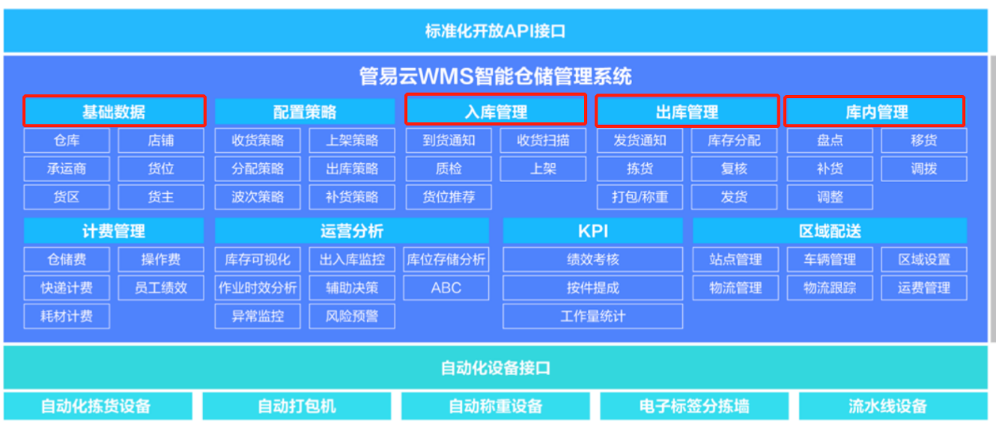

基础功能部分：基础数据、入库、出库和库内管理四大模块

1.系统初始

基础数据：仓库信息、存放地点、构成信息、库存常用数据等。

系统支持基础数据的查询、打印、增加、修改、删除等操作。

编码方案：定义货物分类、库存属性、部门、子类等的编码方案。

2.日常业务：

1. 采购入库 采购入库单一般指采购原材料验收入库时，所填制的入库单据；企业一般指商品进货[入库](https://baike.baidu.com/item/%E5%85%A5%E5%BA%93)时，填制的入库单。采购入库单是企业入库[单据](https://baike.baidu.com/item/%E5%8D%95%E6%8D%AE)的主要部分，因此在本系统中，采购入库单也是日常业务的主要原始单据之一。
2. 材料出库 材料出库单是企业领用材料时，所填制的出库单据。材料出库单是企业出库单据的主要部分，因此在本系统中，材料出库单也是进行日常业务处理和记帐的主要原始单据之一。
3. 库存管理 用户整理仓库中物资
4. 数据汇总统计

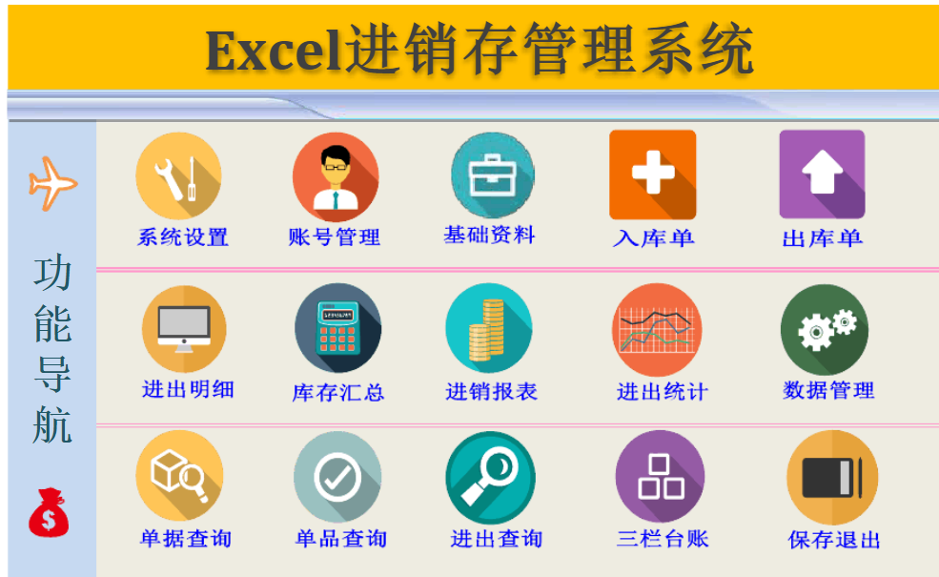

库存管理软件初步细分功能模块

<https://blog.csdn.net/weixin_45222104/article/details/104444808>

<https://blog.csdn.net/weixin_38171602/article/details/85180893?utm_medium=distribute.pc_relevant.none-task-blog-baidujs-1>

**腾讯库管王**

**开源中国**

**0.1django开发**

**主要先做库存**

**+物流**